**НАСЛЕДИЕ КУПЦОВ ВАХРУШЕВЫХ**

Обзорная экскурсия для детей 6-7 лет.

**Автор: Светлана Витальевна Смердова,**

**заведующая сектором культурно-массовой и**

**информационной работы с детьми**

**Вахрушевской им. Е.С. Наумовой МКУ «Слободская ЦБС»**

Тема: пешеходная обзорная экскурсия по исторической части посёлка Вахруши, где проживали купцы Вахрушевы, основатели кожевенного производства.

Цель: воспитание интереса и любви к малой родине.

Задачи:

- формировать любовь к родному посёлку;

- развивать интерес к прошлому посёлка;

- познакомить с достопримечательностями посёлка.

***Начало экскурсии : ул. Школьная д. 2 , детский сад № 8.***

Здравствуйте, ребята! Меня зовут Светлана Витальевна. Я – библиотекарь и мы с вами уже встречались в нашей детской библиотеке. А сегодня я пришла к вам для того, чтобы пригласить вас совершить путешествие в интересное ПРОШЛОЕ нашего посёлка Вахруши. Вы сегодня узнаете, когда и как появился наш посёлок, увидите старинные здания, которым уже больше ста лет, услышите истории о найденных кладах и многое другое.

Но прежде, чем мы с вами отправимся в путешествие по улицам нашего посёлка, надо вспомнить правила поведения в общественных местах: нельзя выходить из строя, баловаться, бегать и толкаться. Будьте вежливы.

Ребята, а вы знаете, сколько лет нашему посёлку? Местные краеведы *(краевед – человек, который занимается изучением истории родного края)* утверждают, что нашему посёлку уже 390 лет. Раньше на месте посёлка стояла деревенька Завалинская. Можете ли вы сказать, что обозначает слово «завалинка»? *(Ответы детей.) (Портфель: картинка № 1 – фото завалинки.)*

Завалинка – это специальное сооружение, которое помогает сохранить тепло в деревянном доме. Насыпалась земля или опилки вокруг дома, и всё закреплялось досками. На такой «скамеечке» любили сидеть всей семьёй, обсуждать новости и петь песни под гармошку.

И вот в 1852 году недалеко от деревни Завалинской на берегу речки Моховицы поселился крестьянин Тимофей Вахрушев со своей семьёй. Так появилась деревня Малозавалинская. В 1854 году Тимофей Вахрушев решил построить небольшую кожевню. А сыновья его – Иван, Фёдор, Парфён, Илья стали ему помощниками.

В небольшой кожевне, где проживала семья Вахрушевых, стояли чаны и котлы для обработки кож. Работа была очень тяжёлая. Но постепенно, год за годом Тимофей с сыновьями наладили производство кожи, построили завод. И пошла слава о заводе по всей России. В дальнейшем сыновья Тимофея Вахрушева построили собственные кожевенные заводы. Вахрушевы выделывали кожу, шили мужскую, женскую, детскую обувь, а также сапоги для царской армии. *(Портфель: картинка № 2 – военные сапоги.)*

Ваш детский сад №8 находится в бывшем кожевенном заводе по производству юфти. Владел им правнук Тимофея Вахрушева – Пётр Вахрушев. Посмотрите, какое красивое здание. Оно стоит здесь уже больше ста лет. Позже в нём было общежитие для рабочих, а затем школа. Поэтому и улицу назвали Школьной. Здание завода построено по проекту известного вятского архитектора Ивана Аполлоновича Чарушина.

А сейчас я предлагаю отправиться на улицу Вокзальную, посмотреть на дом, в котором жил сам Тимофей Вахрушев.

***Ул. Вокзальная, дом № 10.***

Мы находимся с вами на улице Вокзальной и стоим у дома №10, который принадлежал Тимофею Вахрушеву. Он был очень трудолюбивым человеком, сам непьющий, не любил пьяниц и лодырей. А вот честным рабочим помогал. *(Портфель: картинка № 3 – дом Т. Вахрушева)*

А сейчас мы с вами подойдём к речке Моховица.

***У моста реки Моховица****.*

В старину эта речка называлась Маромичка. Но со временем название поменялось. Как вы думаете почему? *(Ответы детей.)*

Отходы кожевенного производства сбрасывали в речку. Вода стала грязной, мутной, с зеленым оттенком и неприятным запахом.

Какие реки есть ещё в нашем посёлке? *(Портфель: картинка № 4 – ребус (для ответа нужны только две первые буквы каждого слова): рука, белка, буква Ж, нитки, цапля.)* Правильно, река Рубежница, в которую впадает речка Моховица.

Давайте поиграем, я буду читать стихотворение, показывать вам движения, а вы повторяйте за мной.

Игра « По реке плывёт кораблик»

По реке плывёт кораблик,

*(Прижимаем нижние части ладошек друг к другу, верхние открыты - показываем "кораблик".)*

Он плывёт издалека,

*(Приставляем горизонтально левую руку к глазам - "смотрим вдаль".)*

На кораблике четыре очень храбрых моряка.

*(Показать 4 пальца.)*

У них ушки на макушке,

*(Приставляем обе ладошки к своим ушам.)*

У них длинные хвосты,

*(Кончики пальцев обеих рук соединяем вместе и далее медленно разводим руки в стороны.)*

И страшны им только кошки, только кошки да коты!

*(Показываем две открытые от себя ладошки, затем пальчики слегка сгибаем - получаются "коготки".)*

Ребята, что за моряки были на кораблике? Правильно, мышки.

Именно от речки Моховицы стала разрастаться деревня Малозавалинская. Я вам уже говорила, что у Тимофея Вахрушева было четыре сына. Сыновья стали взрослыми, самостоятельными и Тимофей Вахрушев поделил деревню на четыре части. На правом берегу речки Моховицы, где мы с вами сейчас находимся, построил кожзавод Фёдор Вахрушев, через дорогу стоял кожзавод Ивана Вахрушева. На левой стороне речки построили заводы Илья и Парфён. *(Портфель: картинка № 5 – расположение первых кожевенных заводов.)*

В деревне стали строиться склады, клееварни и другие производственные здания. Строились жилые дома, в которых жили дети и внуки Тимофея Вахрушева. В основном это были двухэтажные здания. Давайте пройдёмся по улице Вокзальной и посмотрим на эти старинные дома.

В доме № 5 находился торговый дом наследников Ивана Тимофеевича Вахрушева.

В доме № 3 проживали дети Ивана Тимофеевича Вахрушева.

В доме № 8 находилась столовая для рабочих.

В доме № 6 жил Парфён Фёдорович Вахрушев.

***Ул. Вокзальная дом №4.***

Посмотрите на фотографию, которая была снята почти 100 лет назад. *(Портфель: картинка № 6 – фото улицы Вокзальной 20-х годов двадцатого века .)*

Вот так раньше выглядела улица Вокзальная, деревянные тротуары и палисадники с огромным количеством деревьев. У Вахрушевых были фруктовые сады. В одном из этих садов был спрятан… отгадайте сначала загадку.

Его найти желает каждый,  
Кто слышал про него однажды.  
Найти его (как был бы рад) -  
Большой сундук, в котором … (клад).

В одном из этих садов был спрятан клад с драгоценностями.

Дело в том, что больше ста лет назад в России свершилась революция, царь отрёкся от престола. Власть перешла к простым людям – рабочим и крестьянам. Заводы и фабрики стали принадлежать государству. Богатые люди бежали за границу. Все свои ценности они увезти не могли, поэтому и прятали их в земле.

Краевед Анатолий Фокин записал со слов старожилов такой случай.

Из соседнего города Слободского в поселок приехал начальник отдела НКВД *(организация по борьбе с преступностью и поддержанию общественного порядка)* Огнев. Что удивительно, приехал один, без своих сотрудников. Огнев взял с фабрики несколько рабочих и приказал им произвести раскопки на территории фруктового сада одного из многочисленных домов Вахрушевых.  Он уверенно указал место, где нужно было копать,  и рабочие рыли  яму, пока не наткнулись на сундук. Сломали замок и приподняли крышку. Внутри находилась серебряная и позолоченная посуда, несколько богатых рам для картин, статуэтки, подсвечники и деловые бумаги. Все это было погружено на подводу и увезено в Слободской. Но самое интересное в этой истории то, что ни сам милиционер, ни сундук в Слободской так и не прибыли. Никто больше Огнева не видел.

Об этом кладе мы знаем только со слов. Но были клады, о которых печатали в газетах и сейчас они хранятся в краеведческом музее г. Слободского.

В 1976 года ребята из пионерского лагеря «Салют», что в двух километрах от дома отдыха «Боровица», будучи на экскурсии на берегу реки Вятки, нашли в песке ящик, в котором находились завернутые в кожу серебряная посуда, золотые, серебряные, медные монеты, украшения и другие ценности общим весом 52 кг 918 грамм. Было определено, что клад принадлежит семье одного из внуков Т. Вахрушева, известного заводчика Николая Ильича Вахрушева, дача которого находилась в посёлке Боровице.

В 1990 году кировчанин Александр Пантюхин на экскаваторе копал траншею под канализацию в доме отдыха «Боровица». Экскаватор поддел ковшом ржавый металлический ящик. А там — столовый серебряный сервиз из 140 предметов общим весом почти 10 килограмм! Сервиз принадлежал также Николаю Вахрушеву.

Давайте посмотрим ещё раз на фотографию. Вы видите, что в самой высокой части улицы Вокзальной на горе стоит большая красивая церковь. На её месте сейчас находится жилой дом № 18, перед которым стоит памятник погибшим землякам в годы Великой Отечественной войны. Давайте поднимемся вверх по улице.

***Ул. Ленина, дом № 11.***

*(Портфель: картинка № 7 – «Церковь Вознесения» рисунок вятской художницы Татьяны Дедовой.)*

На месте дома № 18 по улице Ленина стояла церковь Вознесения. Посмотрите на рисунок вятской художницы Татьяны Дедовой. Церковь была построена в 1894 году. Деньги на её постройку собирали рабочие, крестьяне и, конечно же, заводчики Вахрушевы. Самую большую сумму – 60 тыс. вложил Илья Тимофеевич Вахрушев. Церковь построена по проекту архитектора Василия Михайловича Дружинина. После постройки церкви деревня Малозавалинская стала селом Вознесенское-Вахрушево. В годы Советской власти, церковь не взорвали, как многие церкви в России, а просто разобрали по кирпичику. В те годы считалось, что Бога нет и церкви никому не нужны. Такие были времена.

Но сохранились дома, построенные Вахрушевыми, в них живут местные жители, находятся различные организации и магазины. Давайте пройдём по улице Ленина и посмотрим на эти здания.

***Ул. Ленина, №11.*** Дом Александра Фёдоровича Вахрушева.

***В доме № 9*** раньше жил Павел Фёдорович Вахрушев. Сейчас здесь находится Дом культуры.

Какие кружки и секции при Доме культуры вы посещаете? *(Ответы детей.)*

***В доме № 7*** жил Степан Фёдорович Вахрушев.

***Контрольно-пропускной пункт.***

Мы с вами подошли к зданию контрольно-пропускного пункта. Через него проходят рабочие ОАО «Вахруши-Юфть», ООО «Вахруши-Литобувь». В настоящее время эти предприятия выпускают кожи из хрома, юфти, обувь специального назначения для газовщиков, нефтяников, энергетиков, металлургов и железнодорожников. Дело Вахрушевых живёт, заводы работают и в наше время. На них трудятся многие жители нашего посёлка. Ребята, поднимите руки те, у кого родители, бабушки и дедушки работают здесь.

В этом, 2019 году, предприятия отметят юбилей. Я предлагаю вам решить примеры и узнать дату рождения кожевенного производства в Вахрушах. *(Портфель: картинка № 8 – примеры: 2-1 , 4+2, 6-1.)*

Молодцы, правильно решили примеры. У нас получились три цифры – 1, 6 и 5. Значит, кожевенному производству исполнилось в этом году165 лет. *(Портфель: картинка № 9 – 165 лет кожевенно-обувному производству.)*

Пройдёмте дальше.***Дом № 5*** – заводоуправление.

***Дом № 3.*** Мы с вами стоим на том месте, где раньше находилась богадельня. В ней жили инвалиды: трое мужчин и восемь женщин. Они содержались на средства Вахрушевых, рабочих и крестьян.

В годы Советской власти здесь находился Дом пионеров, в котором дети посещали различные кружки. *(Портфель: картинка № 10 – фото Дома пионеров.)* Здание до наших дней не сохранилось.

***Дом №1.*** Мы с вами подошли к самому красивому зданию нашего посёлка. Это особняк Александра Ильича Вахрушева (*внука Тимофея Вахрушева*), возведённый в 1908 году. Дом в виде старинного замка спроектировал Иван Аполлонович Чарушин. *(Портфель: картинка № 11 – И. А. Чарушина.)* Здание построено за огромные деньги. Внутри дома было очень красиво и богато. Высокие потолки, красивые дубовые двери с резьбой, паркетные полы, на стенах изразцовая плитка. Кругом люстры, множество высоких зеркал. К сожалению, интерьер внутри дома до наших дней не сохранился. После революции хозяин уехал за границу. В настоящее время здесь находится столовая. Перед входом в столовую стоят ворота Вознесенского храма – единственное, что сохранилось после разрушения церкви. Здание является памятником архитектурного наследия.

Дорогие друзья, вот и закончилась наша экскурсия по родному посёлку. Мы с вами посмотрели на старинные дома купцов Вахрушевых. К несчастью, основная часть домов, особенно жилых, не ремонтируется, фасады не красят, утрачены красивые ворота, ограды, а веранды обшивают сайдингом. Дома теряют свой самобытный уникальный исторический облик. Это проблема не только нашего посёлка, но многих российских городов. Очень хочется, чтобы жители посёлка поняли, что надо любить и уважать нашу общую историю и делать всё для сохранения этих старинных зданий.

В этом году мы празднуем двойной юбилей – 390 лет посёлку Вахруши и 165 лет основания кожевенного завода. Чтобы вы хотели пожелать любимому посёлку и заводу? (Ответы детей.)

Я желаю вам новых интересных экскурсий и открытий из истории нашего посёлка.

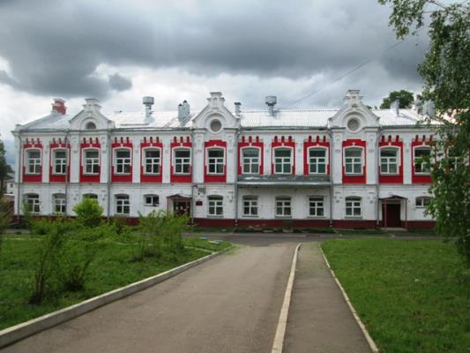

д.с. № 8 ул. Школьная

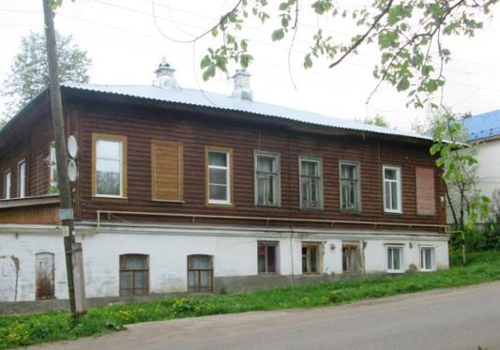

дом № 3 ул. Вокзальная

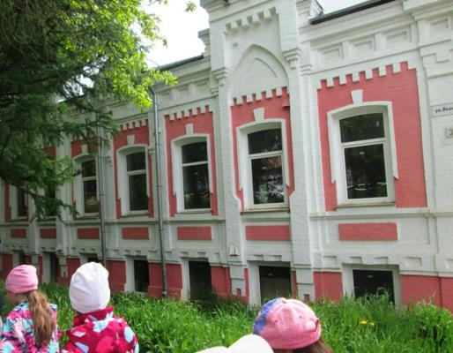

дом № 3 ул. Ленина

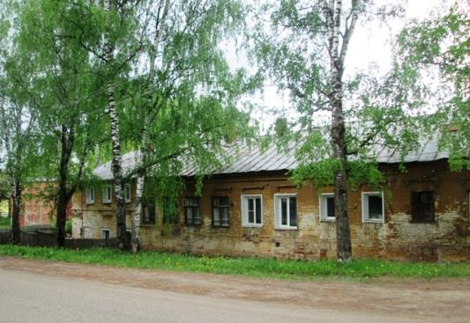

дом № 5 ул. Вокзальная

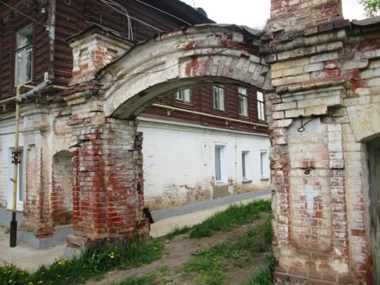

дом № 6 ул. Вокзальная

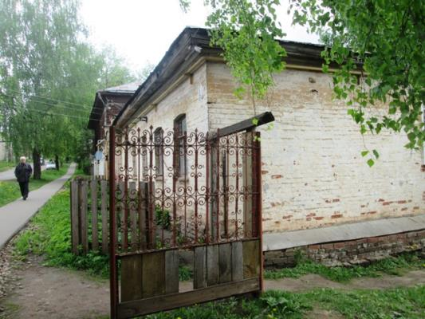

дом № 8 ул. Вокзальная

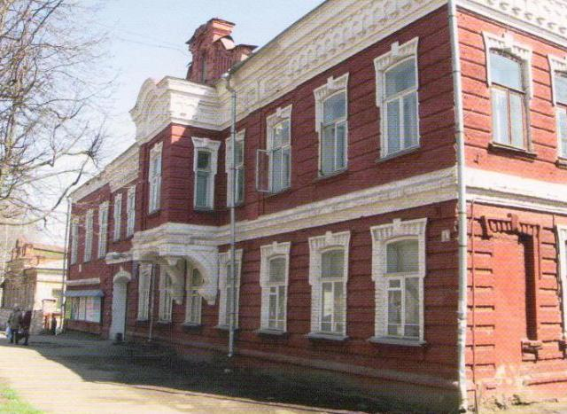

Дом № 9 ул. Ленина

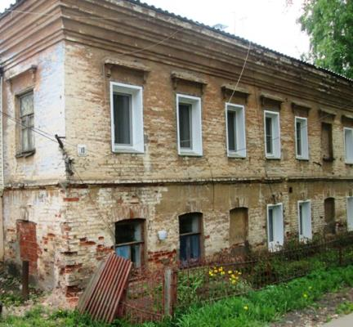

дом № 10 ул. Вокзальная

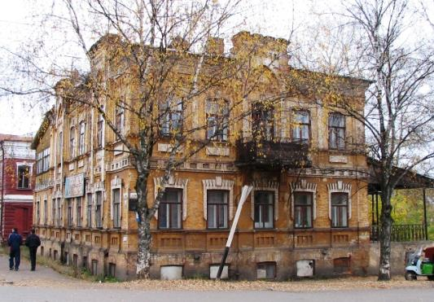

дом № 11 ул. Ленина

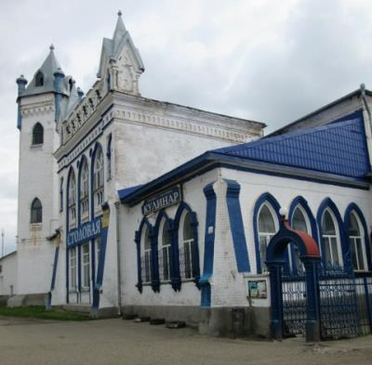

Столовая

Источники:

Из истории посёлка [Текст]: [об истории постройки Вознесенского храма] / С. Мясникова // Вахрушевский кожевник. – 1992. – № 27, 3 июля.

А начиналось всё так [Текст]: [об истории создания первого кожевенного завода

в п. Вахруши] / И. Трегубова // Вахрушевский кожевник. – 2004. – № 1.

Национальные сапоги [Текст]: [об истории кожевенно-обувного производства в п. Вахруши и его достопримечательностях] / В. Котова // Кировский бизнес-журнал. – 2005. – № 11июнь.

Подземные тайны Вахрушей [Текст]: [легенды и факты о найденных кладах заводчиков Вахрушевых] / А. Фокин // Уездная история. – 2007. – № 1(25) от 12 января.